**MINI BARRANQUILLA**

**04 DIAS / 03 NOCHES**

**Salida: diarias**

**DIA 01 MEXICO – BARRANQUILLA**

**Cita en el aeropuerto de la Ciudad de México para abordar el vuelo con destino a Bogotá, Llegada, recepción y traslado al hotel. Alojamiento**

**DIA 02 BARRANQUILLA**

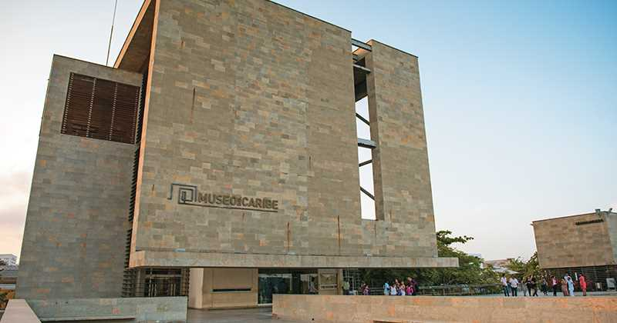**Desayuno.** Comenzaremos el recorrido por la ciudad donde visitaremos tanto la parte antigua y colonial rica en construcciones antiguas e historia y la parte moderna esa que nos enseña el desarrollo que ha tenido esta ciudad y por la que es reconocida actualmente, recorreremos sitios de interés de la ciudad como son el barrio El Prado, parque de los fundadores, casa del carnaval, teatro Amira de la rosa, Catedral Metropolitana, antiguo edificio de la aduana, estación Montoya, plaza del Ferrocarril y visita al museo del Caribe. **Alojamiento.**

**DIA 03 BARRANQUILLA**

**Desayuno.** Día libre para actividades personales. **Alojamiento**

**DIA 04 BARRANQUILLA – MEXICO**

**Desayuno.** A la hora indicada traslado al aeropuerto para abordar el vuelo con destino a la Ciudad de Mexico.

**Fin de nuestros servicios….**

**HOTELES PREVISTOS O SIMILARES**

|  |  |  |  |  |
| --- | --- | --- | --- | --- |
| **Ciudad** | **Noches** | **Turista** | **Superior** | **Lujo** |
| **BARRANQUILLA** | **3** | **COUNTRY INN INTERNATIONAL** | **PUERTA DEL SOL** | **FOUR POINTS BY SHERATON** |

**Tarifa por Persona según Ocupación**

|  |  |  |  |
| --- | --- | --- | --- |
| **Categoría** | **Turista** | **Primera** | **Lujo** |
| **Doble** | **$ 219.00** | **$ 265.00** | **$ 245.00** |
| **Triple** | **$179.00** | **$ 225.00** | **N/A** |
| **Niño** | **$ 135.00** | **$ 135.00** | **$ 99.00** |
| **Sencilla** | **$415.00** | **$479.00** | **$459.00** |

**\*\* Temporada del 02 de Enero al 15 de diciembre 2017.**

**Tarifas válidas según ocupación**

**INCLUYE:**

Traslados aeropuerto – hotel - aeropuerto

03 noches de alojamiento con desayuno

City Tour panorámico

Guía de habla hispana

Seguro de asistencia medica

**NO INCLUYE**

**Boleto Aéreo**

Ningún servicio no especificado

Gastos personales

**NOTA: Aplica suplemento desde el 20 al 28 de Febrero (fechas de carnavales)**

**Precios sujetos a disponibilidad y cambios sin previo aviso**